Maison J. GILSON-BOURTEMBOURS s.p.r.l.

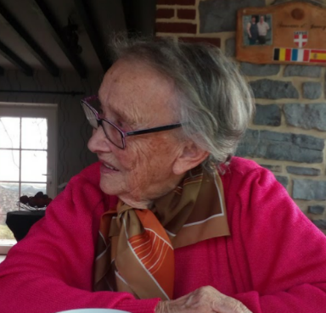
« Le bonheur des siens fut toujours son premier souci. Nous n’oublierons jamais son esprit positif, son courage et sa force de caractère ».
Ses enfants et beaux-enfants,
Ses petits-enfants,
Ses arrière-petits-enfants,
Son beau-frère et sa belle-sœur,
Ses filleuls,
Ses neveux et nièces,
Sa voisine Jeanine et ses enfants,
Ses amies « Les femmes libérées »,
Ses amis joueurs de cartes,
Les familles BRIQUET-CHAMPION et apparentées,

vous font part avec tristesse du décès de
Madame
Hélène BRIQUET
veuve de Monsieur Maurice CHAMPION
née à Couvin le 05 novembre 1929 et y décédée le 09 juillet 2020

La défunte repose en son domicile, rue de la Marcelle, 50 à 5660 Couvin.
La famille sera présente :
Vendredi 10/07/2020 de 15h00 à 19h00
Samedi 11/07/2020 de 15h00 à 19h00
Dimanche 12/07/2020 de 15h00 à 19h00
Le dernier adieu sera célébré au cimetière de Couvin
le lundi 13 juillet 2020 à 10h30.
Le jour des funérailles, réunion au domicile à 10h00.

Vos condoléances sur www.funerailles-gilson.be

